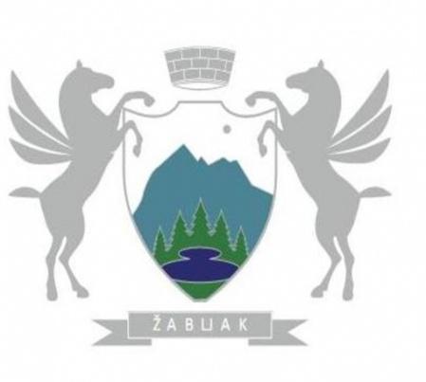

Na osnovu člana 154, stav 2 i 4 Zakona o socijalnoj i dječijoj zaštiti (,,Sl.list Crne Gore„ broj 27/13, 1/15, 42/15, 47/15, 56/16, 66/16, 1/17), člana 32 stav 16 Zakona o lokalnoj samoupravi (,,Sl list RCG„ broj 42/03, 28/04, 75/05 13/06 i ,,Sl list CG„ broj 88/09, 3/10, 38/12, 10/14, 57/14 i 3/16) i člana 68 stav 4 Statuta Opštine Žabljak ("Službeni list CG- Opštinski propisi" broj 6/11), Predsjednik Opštine Žabljak donosi

**P R A V I L N I K**

**O IZMJENAMA I DOPUNAMA PRAVILNIKA O ostvarivanju prava na naknadu za novorođeno dijete u opštini Žabljak broj 031/17-01-1376 od 03.07.2017. godine**

**Član 1**

U Pravilniku o ostvarivanju prava na naknadu za novorođeno dijete u opštini Žabljak broj 031/17-01-1376 od 03.07.2017. godine, u članu 3, kojim je navedena potrebna dokumentacija koja se prilaže uz zahtjev za ostvarivanje prava na naknadu za novorođeno dijete, dodaje se i sledeća dokumentacija:

* Izvod iz matičnog registra rođenih za novorođeno dijete,
* Potvrda da roditelji nijesu koristili pravo po osnovu rođenja djeteta od strane druge Opštine/lokalne samouprave, samo ukoliko je dijete mijenjalo prebivalište u periodu od rođenja do dana podnošenja ovog zahtjeva.

**Član 2**

Pravilnik o izmjenama i dopunama Pravilnika o ostvarivanju prava na naknadu za novorođeno dijete u opštini Žabljak, stupa na snagu danom donošenja i biće objavljen na oglasnoj tabli i web stranici Opštine Žabljak.

**Broj: 031/17-01- 2635**

**Žabljak, 10. 11. 2017. godine**

**PREDSJEDNIK OPŠTINE**

**Veselin Vukićević s.r.**